新 书 推 荐
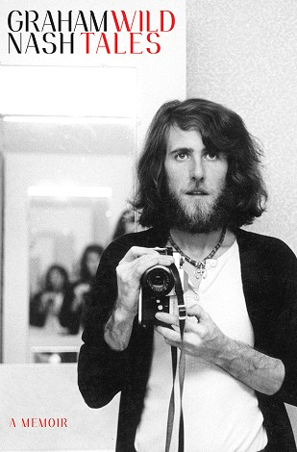
中文书名：《狂野传说：我的摇滚生活》
英文书名：Wild Tales: A Rock & Roll Life
作 者：Graham Nash
出 版 社：Crown
代理公司：ANA/Nicole
页 数：368页
出版时间：2013年9月
代理地区：中国大陆
审读资料：电子稿
类 型：传记回忆录

内容简介：

格雷厄姆·纳什（Graham Nash）——传奇音乐人，Crosby, Stills, Nash & Young 和The Hollies这两个标志性乐队的创始成员——的自传，直言不讳、引人入胜，属于每一个经典摇滚乐迷。

格雷厄姆·纳什（Graham Nash）的歌定义了一代人，塑造了摇滚的历史——从Bus Stop 和 Carrie Ann到Simple Man, Our House和Teach Your Children。从英国摇滚革命的开篇到伍德斯托克音乐节最后的震动，他在一切音乐重要的地方摇滚着。

格雷厄姆·纳什愿意讲述他的故事：他在战后的英格兰度过了青春。他音乐生涯的早期，在英国入侵风格的The Hollies度过；在一段平静的岁月里，他成了琼尼·米歇尔（Joni Mitchell）的爱人和缪斯，两人合作完成了他们最为内省和重要的作品；遇到史蒂芬·斯蒂尔斯（Stephen Stills）和大卫·克罗斯比（David Crosby），随着Crosby, Stills, Nash & Young的成功成为超级巨星；他的长期职业是独唱音乐家和政治活动家。从伦敦到月桂谷再到别的地方，格雷厄姆的这本书真切地回顾了他非凡的生活经历——所有的得意与失意；爱、性和猜忌；政治；毒品；迷人的音乐时代的疯狂。

《狂野传说》（WILD TALES）有着惊人的角色阵容：披头士（The Beatles）、艾弗里兄弟（the Everly Brothers）、小理查德（Little Richard）、 吉米·亨德里克斯（Jimi Hendrix）、滚石乐队（the Rolling Stones）、鲍勃·迪伦（Bob Dylan）、Elton John, 保罗·西蒙（Paul Simon）、爸爸妈妈乐队（the Mamas and the Papas）、贾尼斯·乔普林（Janis Joplin）、詹姆斯·泰勒（James Taylor）、感恩而死（the Grateful Dead）、布鲁斯·斯普林斯汀（Bruce Springsteen）、比尔·克林顿（Bill Clinton）和巴拉克·奥巴马（Barack Obama），他们都是格雷厄姆所述故事的一部分。

作者简介：

格雷厄姆·纳什（Graham Nash）两次入选“摇滚名人堂”，格莱美奖得主。他还是倡导社会正义和环境正义的活动家，受欢迎的摄影家和摄影作品收藏家。2010年，为了表彰纳什作为音乐家和慈善家所作的贡献，伊丽莎白女王二世授予他大英帝国官佐勋章。他现在和妻子一起住在夏威夷。

谢谢您的阅读！
请将反馈信息发至：齐梦涵（Nicole Qi）
安德鲁·纳伯格联合国际有限公司北京代表处
北京市海淀区中关村大街甲59号中国人民大学文化大厦1705室
邮编：100872
电话：010-82504206
传真：010-82504200
Email：Nicole@nurnberg.com.cn
网址：http://www.nurnberg.com.cn
微博：http://weibo.com/nurnberg
豆瓣小站：http://site.douban.com/110577/

